健康サロン からだ堂

『 健康サロン からだ堂 』は
体操・レクリエーション・趣味などを地域の方々と楽しむ場です
皆さまに“気軽に楽しく集える場”と感じて頂けるように様々なサービスを計画していきます
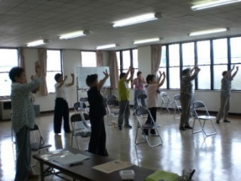
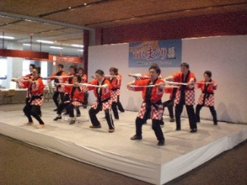

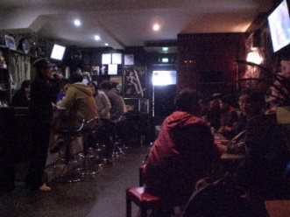
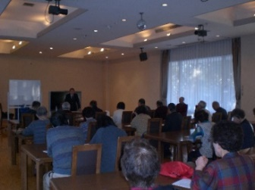

～ 日程 ～
健康体操
毎週 金曜日 10:00～12:00 参加費1回500円

気持ちよく体を動かすストレッチ、リンパマッサージ
音楽に合わせて楽しむ体操など
高齢者の方にも、無理なく安心して出来る体操です

毎週 日曜日 10:00～12:00 参加費1回500円
認知症カフェ
お茶を飲みながらコミュニケーションを図ったり脳トレをしたり
悩みを話したり どなたでも参加できます

第3月曜日・第2・3・4金曜日 参加費 1回300円
カラオケ
12:00～15:30
300円で歌い放題です

全てのサロンは送迎無料です
お気軽にお越しください

NPO法人からだ堂 安曇野市豊科5946-1
TEL：0263-72-5535 http://karada-do.sakura.ne.jp

